**ЛИНИЯ ГОРИЗОНТА: КАК ВЕРНО НАЙТИ ЕЕ МЕСТО В КАРТИНЕ?**

Еще с детства мы знаем, что линия горизонта разделяет небо и землю. Несмотря на то, что из-за округлости земного шара мы видим линию горизонта сферической - в науке принято считать ее абсолютно горизонтальной!

**Линия горизонта** — это горизонтальная линия, проходящая на уровне глаз.

Если в пейзаже нет гор, то мы видим её как линию, разделяющую небо и землю.

**Линия горизонта всегда проходит на уровне наших глаз!**

Если вы сидите, то видите меньше плоскости «земли», если встанете, то больше, а если взберётесь на гору, то сможете обозревать расстилающийся внизу ландшафт, как с высоты птичьего полёта.

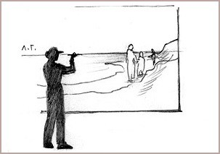

Когда мы рисуем картинку с уровня своего роста (например, стоя на земле), то всех остальных людей, которые так же находятся на нашем уровне, мы будем видеть таким образом, что линия горизонта будет где-то на уровне их головы.

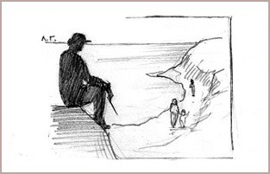

Если же мы поднимемся выше (зайдем на гору или посмотрим из окна высокого дома), то линия горизонта поднимется вместе с нами, а все остальные объекты останутся внизу. Мы будем видеть людей, домики и т.д. сверху. Они будут находиться ниже линии горизонта, в ракурсе, с искаженными размерами.

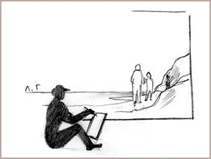

Если же вы опуститесь и будете смотреть на людей с уровня земли, то мы увидите всё происходящее снизу.

Линия горизонта будет проходить в районе туловища или даже ног других людей.

Это очень простой вопрос, но я часто встречаю в рисунках начинающих **распространенную ошибку** - завышенную линию горизонта.

**18**

Буквально, как дети, люди, которые только начинают рисовать, боятся перегораживать объекты и рисуют ракурс сверху... В результате дорожки поднимаются и идут в небо, мы видим вздыбленные поверхности стола и т.д.:

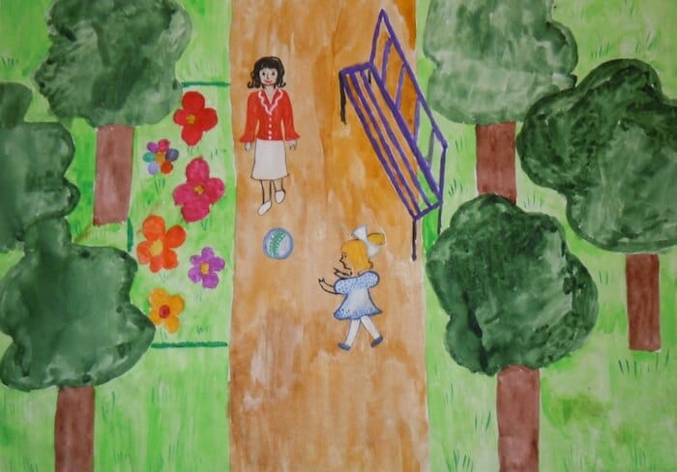

**Если вы находитесь на одном уровне высоты с окружающими вас людьми,**

**то линия горизонта никогда не будет выше их голов!**

Так что не делайте подобной ошибки,  дабы психологи не уличили вас в гордыне — тайном желании быть выше остальных.

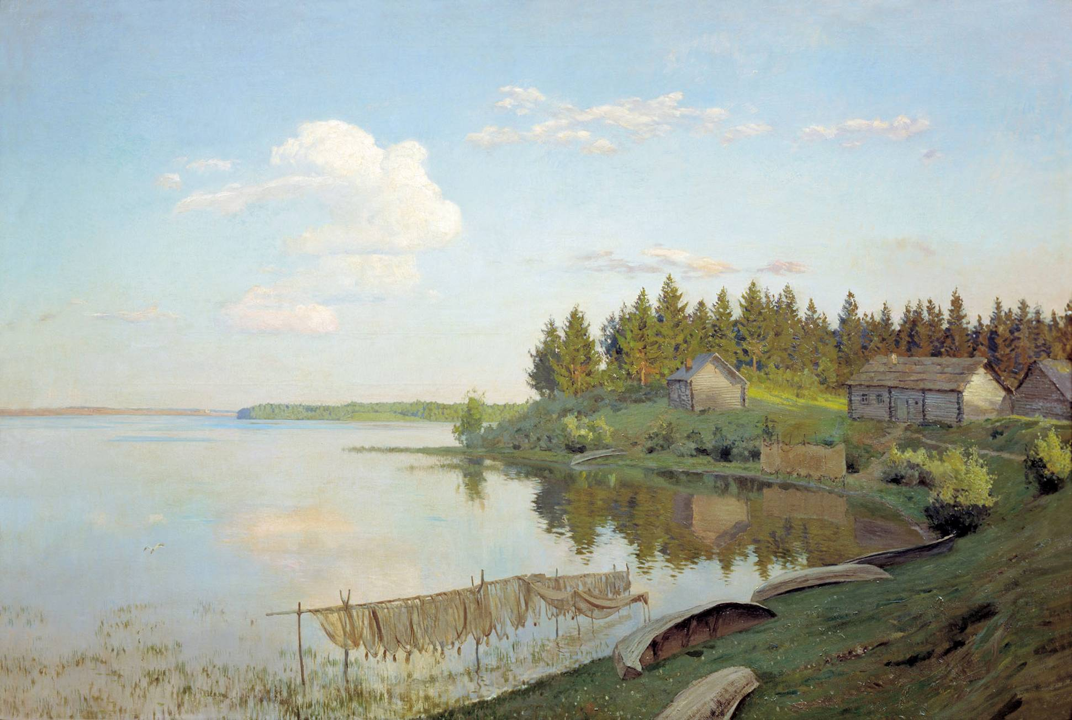

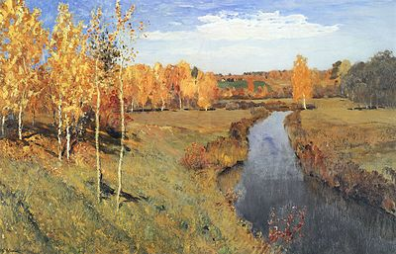

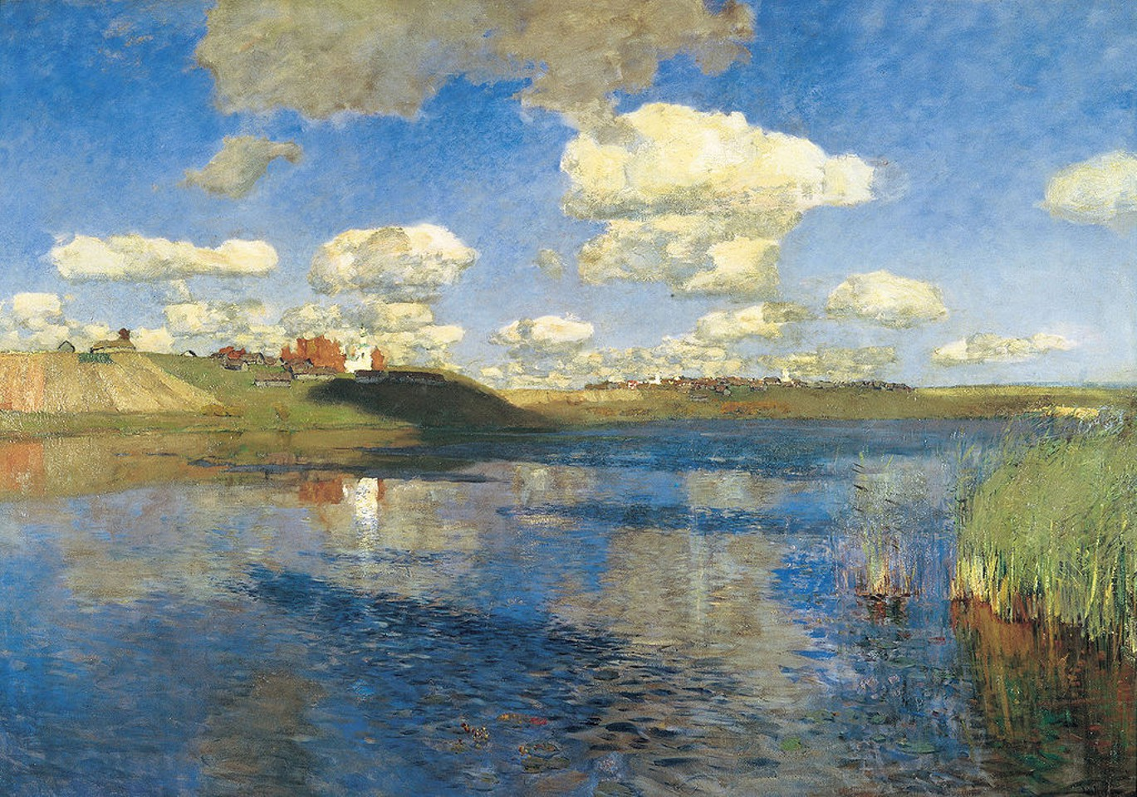

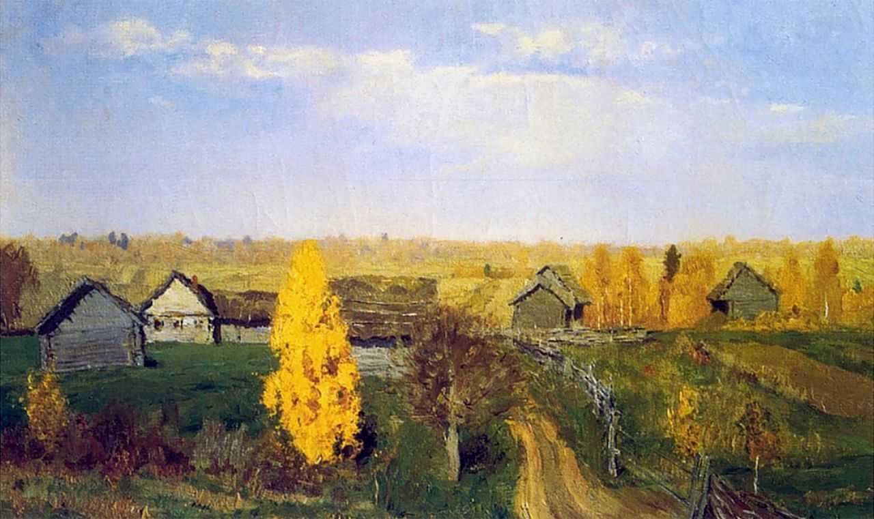

**И.И.Левитан**

**КАК НАРИСОВАТЬ ПЕЙЗАЖ, ЧТОБЫ ПЕРЕДАТЬ В НЁМ ГЛУБИНУ ПРОСТРАНСТВА?**

Меня спросили: "Как нарисовать пейзаж, чтобы передать в нем глубину пространства? Есть ли общие правила рисования пейзажа?"

Да, есть!

Чтобы ваш пейзаж выглядел достоверно, важно соблюдать 3 основных правила. Коротко объясню каждое из них и покажу на примере своих работ.

Не важно, пишете вы при этом пейзаж маслом, акварелью или пейзаж гуашью. Принципы рисования пространства везде одинаковы.​​

**ИЗМЕНЕНИЕ ЦВЕТА ОБЪЕКТОВ В ПРОСТРАНСТВЕ**

​

Первое правило, надеюсь, понятно даже детям.

Заключается оно в том, что **объекты дальнего плана всегда выглядят более холодными по цвету, нежели объекты ближнего плана.**

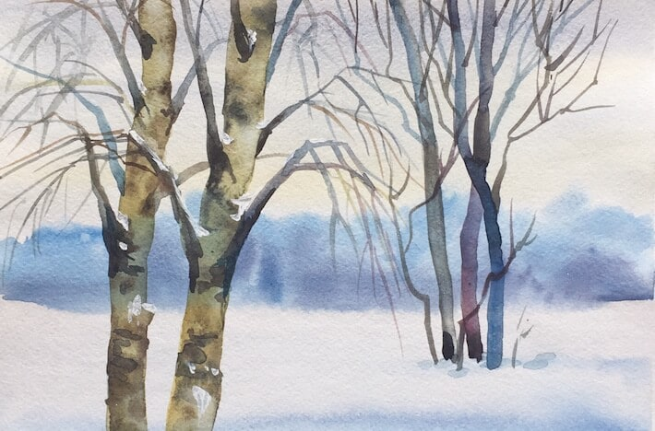

Посмотрите на деревья в этой картинке, каковы они на переднем, среднем и дальнем плане. Видите, как меняется их цвет от теплого к более холодному и совершенно голубому, голубо-сиреневому вдалеке?

Наиболее явственно эти изменения цветы заметны на очень далеких объектах. Так, мы хорошо различаем, что горы вдали приобретают совершенно голубой оттенок. Хотя на самом деле они, конечно же, имеют ту же растительность, что и горы ближнего плана.

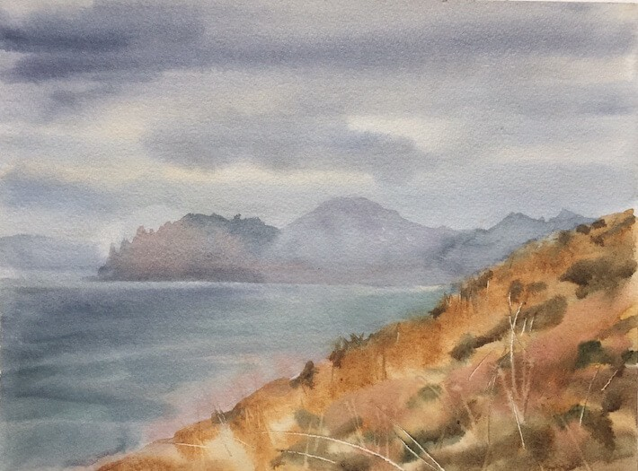

**ДЕТАЛИЗАЦИЯ В ОБЪЕКТАХ ПЕЙЗАЖА**

​

Второе правило - **детальность переднего плана и общность дальнего.**

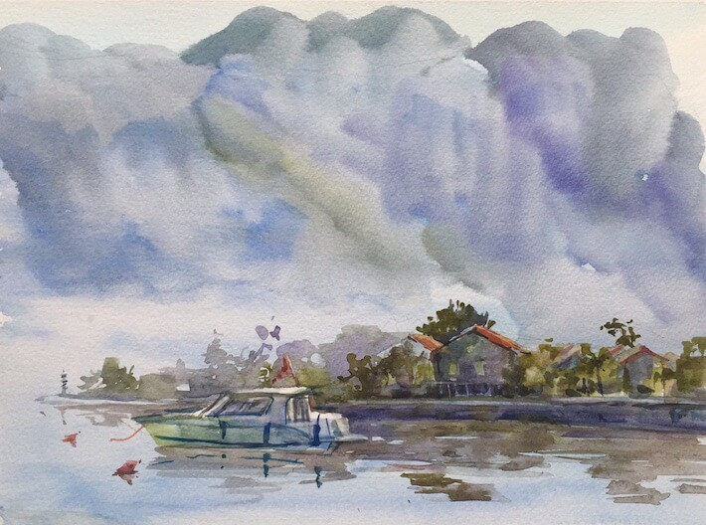

Глаз человека по-разному видит передний и дальний план. Если мы смотрим на предметы вблизи, то видим их четко, а дальние при этом размываются.

Эта анатомическая особенность используется в живописи.

Так, объекты переднего плана изображаются более детально.

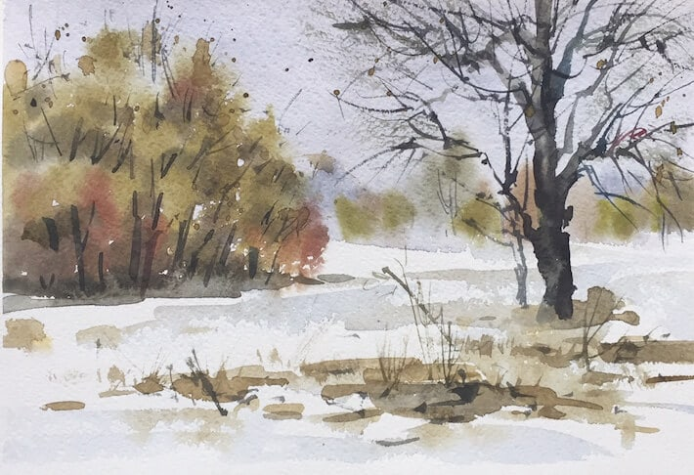

В акварели при этом часто используется техника письма по-сухому, когда мы прорисовываем разные детальки,  цветочки-стебелечки тонкой кистью.

А дальний план, в свою очередь, мы пишем общо, размыто, в технике письма по-сырому или крупными кистями, с размытием.

**КОНТРАСТ - НЮАНС**

​

Третье правило - это различие соотношений тона вблизи и вдали.

**На переднем плане мы видим контрастные сочетания света и теней, вдали тона сближаются по тону, светлое темнеет, темное - светлеет.​**

В результате дальний план становится не столь контрастным по тону, свет и тень стремятся стать едиными по светлоте.

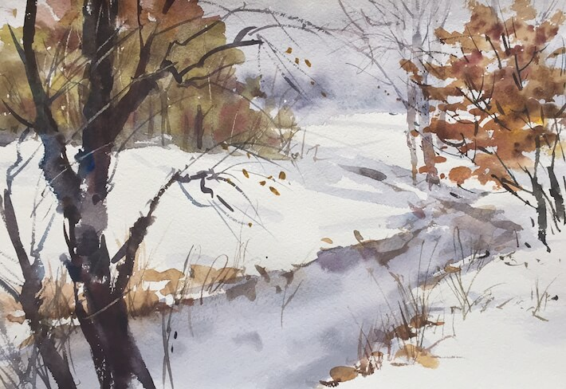

Посмотрите на этот пейзаж из мастер-класса "Деревья поздней осени".

Обратите внимание, как хорошо подчеркивает глубину пространства темное дерево на переднем плане. На среднем и дальнем планах ​растут такие же деревья, но насколько они светлее становятся из-за своей удаленности!

Итак, подведем итог:

**ТРИ ПРАВИЛА, КАК НАРИСОВАТЬ ПЕЙЗАЖ, ЧТОБЫ ПЕРЕДАТЬ ПРОСТРАНСТВО:**

​

1) При удалении цвет всех объектов изменяется в сторону более холодного и менее насыщенного.

2) На переднем плане мы видим объекты детально, а вдали - размыто.

3) При удалении контраст падает: светлое темнеет, а темное светлеет.